Table of Contents

Maleyanga User Guide 2

Login 2

Permissões vs Utilizadores 2

Menu Principal 3

Sub Menu 3

Clientes  3

Pedidos de Crédito 4

Créditos 5

Prestações  6

# Maleyanga User Guide

Maleyanga é um sistema de gestão de conceções de créditos. Ela permite o cadastro de clientes, processamento de cadastro de pedidos de crédito, gestão das conceções de crédito, cálculo de juros e registro de pagamentos dos créditos.

## Login

Para aceder ao sistema deve ter um browser de internet e o link (hiperligação) fornecido pelo seu administrador do sistema, conforme a imagem abaixo (fig. 1), o utilizador deve fornecer ao sistema o nome (*username*) e a senha(*password*) devidamente registrados no sistema.

Caso queira com que o sistema entre automaticamente sem o fornecimento prévio das credenciais, deverá selecionar a opção “ON” na opção “*Remember me*”, mas esta opção é desaconselhada, pois se a sua conta de Windows caso acedido por mais de uma utilizador, ficar-se-á sem saber quem de facto acedeu ao sistema.

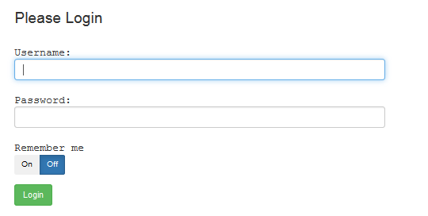

Fig. 1

O sistema tem 3 grupos de utilizadores, nomeadamente:

* ADMINISTRADORES
* ASSISTENTES ADMINISTRATIVOS
* GESTORES DE CRÉDITO

### Permissões vs Utilizadores

A tabela abaixo ilustra as permissões gerais para cada grupo de utilizadores.



Fig. 2

## Menu Principal

A figura abaixo mostra o menu principal do sistema, abaixo esta a descrição de cada opção.



Fig. 3

### Sub Menu

Todos os programas que constituem o sistema têm os seus respetivos submenus, na figura abaixo temos um exemplo de um menu-principal e o respetivo submenu de ***Pedido de crédito***

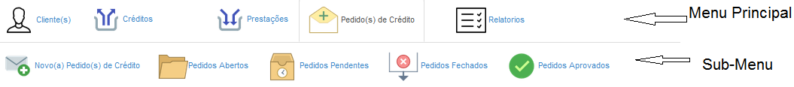

Fig. 4

### Clientes

Nesta opção acedemos ao programa de gestão de clientes, onde podemos criar, modificar e eliminar clientes, de notar que quem tem permissão para eliminar os clientes é somente o administrador, entretanto caso este cliente já tenha um crédito associado a ele o sistema não irá permitir a eliminação deste cliente antes de se eliminar os respetivos créditos.

O cadastro de clientes constitui o primeiro requisito para que o sistema gere um pedido de crédito ou crédito.

No submenu do programa de Clientes somente temos uma opção para o cadastro de novos clientes. E logo a baixo temos a listagem de todos os clientes. 

Fig.5 Butão para o cadastro do novo cliente.

#### Cadastro de novos clientes

Para o cadastro de novos clientes, selecione a opção “Novo Cliente”, no registro temos a primeira opção “Entidade” que representa o nome do projeto ou empresa que estará associado a este novo cliente.

No cadastro do cliente o sistema permite anexar a cada cliente no máximo 10 em cada registro. Podendo adicionar mais anexos caso hajam.

Portanto antes do registro de clientes, temos que ter já registado a instituição concessionária de crédito. Para adicionar anexo click no botão ***++ Anexos***, que irá abrir 10 campos para o upload dos documentos. O sistema não tem opção para a eliminação dos anexos, portanto deve haver muito cuidado nos Upload dos documentos, também deve se evitar carregar documentos com mais de 10Mb de espaço.

#### Importação da lista de clientes do excel

O sistema permite que clientes cadastrados numa folha exel sejam importados para o sitema, basta que obedeça a seguinte estruturação:

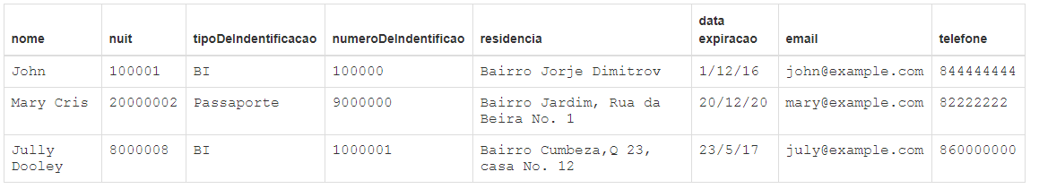

Fig. – 6. Exemplo de dados de clientes a importar do excel.

Para aceder a este utilitário deverá aceder ao link ***Settings*** no cabeçalho, aseguir selecionar em ***Utilitarios*** e em seguida, selecionar a opção ***Upload Dos Clientes.*** No campo *Choose File* faz a selecção do ficheiro em excel devidamente preenchido como mostra o exemplo acima noa Fig. 6. Em seguida click no botão *Upload.* Todos os dados serão importados para a lista de clientes.

#### Listagem de clientes

No sub-menu do programa ***Cliente(s)*** temos opções para várias listagens de clientes conforme a classificação dos clientes gerado pelo sistema.

##### Classificação dos clientes:

* ***Clientes excelentes*** – Lista de clientes que numa tiveram pagamento em atraso.
* ***Clientes booms*** – Aqueles clientes que apesar de alguma vez terem tido prestações atrasadas conseguiram honrar com seus compromissos.
* ***Clientes Medios*** – Aqui temos a lista de novos clientes, que ainda não tiveram nenhum crédito. Portanto aqui temos a lista de novos clientes.
* ***Clientes Maus*** – São clientes com pagamentos atrasados mas que não ultrapassa um mês.
* ***Clientes Pessimos*** – São clientes de prestações com atraso acima dos 60 dias.

### Assinantes

Os Assinantes correspondem aos avalistas de crédito, portanto esses devem ser cadastrados no Programa Assinantes. Eles não tem capacidade de adquirir crédito mas ficam cadastrados no sistema em associação ao respetivo cliente.

#### Cadastro Do Novo Assinante (Avalista)

Click no botão ***Novo(a) Assinante*** de seguida selecione o cliente correspondente e o restantes dos campos. Caso tenha algum documento associado poderá fazer o Upload do mesmo no respetivo cliente.

### Pedidos de Crédito

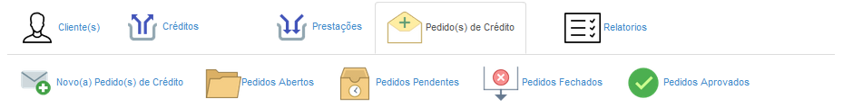

Fig. 6 – Programa de gestão de clientes.

O programa de “*Pedidos de crédito*”, permite a gestão de pedidos de créditos pelos clientes, ele por si só não constitui garantia e nem condição para o a cadastro de crédito.

Este programa permite que seja cadastrado todos os pedidos de crédito.

#### Cadastro de Novo Pedido de crédito (PDC)

Para cadastrar o pedido de crédito selecionar a opção  E preencha o respetivo formulário, de notar que o ***Valor da Penhora*** ”deve ser 2 vezes superior o ***Valor de Crédito.***

A opção ***Estado*** tem 4 variáveis, representado quatro possíveis estado dos **pedidos de crédito,** nomeadamente:

1. **Aberto** – todos os pedidos de crédito, no início ficam no estado de aberto.
2. **Pendente** – Quando o PDC foi ainda aprovado por falta de algum requisito.
3. A**provado** - caso o PDC tenham chumbado na avaliação.
4. **Reprovado** – Caso o pedido tenha sido aprovado

O diagrama abaixo representa todo o processo de Pedidos de créditos.

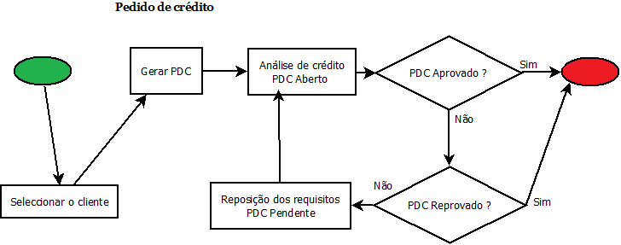

Fig. 8

O submenu de PDC, temos opções para a listagem dos PDC conforme o estado de cado um. Para melhor gestão dos PDC é importante que todos os PDC tenha os seus estados devidamente atualizados.

### Créditos

No programa de créditos temos a gestação dos créditos gerados. Os créditos podem ser gerados sem os PDC.

#### Cadastro de novo crédito

Para criar novo cadastro de crédito selecione a opção  , Onde irá selecionar o cliente responsável pelo crédito, (caso se trate de um novo cliente, deverá cadastra-lo antes); deverá lançar todos os campos e a seguir selecione a opção “*Create*”.

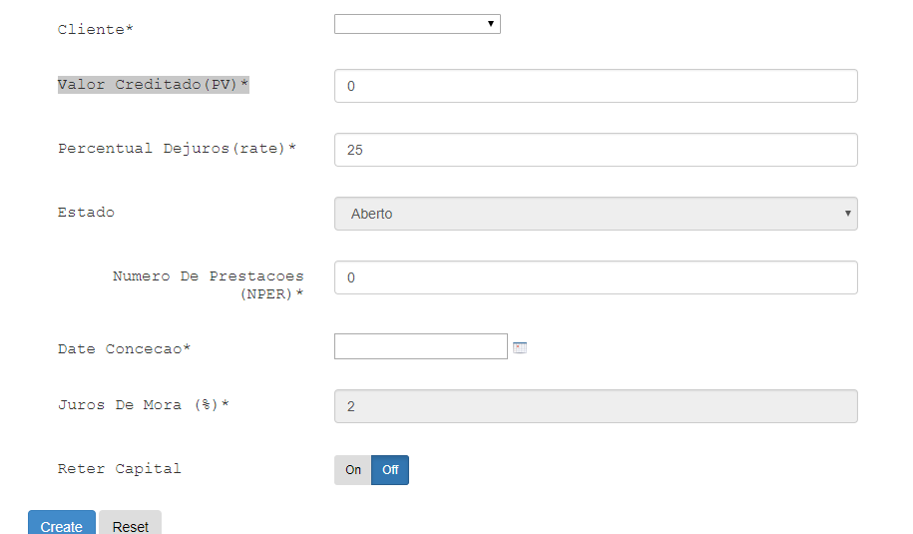

Fig-9. *Formulário de cadastro de crédito*

* ***Valor Creditado(PV)*** *–* Valor creditado incluindo taxa e sem juros.

***Percentual de Juros(rate)*** *–* percentual de juros, deverá digitar o percentual de juros, somente valores de 1 a 100, se por exemplo os juros do valor creditado for de 40%, neste campo iremos digitar somente o valor da percentagem que é 40.

A opção ***Valor Creditado com Juros*** é ativado caso o valor preenchido no campo ***Valor Creditado*** já inclua os respetivos juros. Entretanto desaconselhamos a aplicação desta opção.

A opção ***Numero De Prestações*** corresponde ao número de prestações que a dívida será desembolsada e cada prestação tem a duração de 30 dias, o valor frequentemente usado neste campo é o valor 1. Que representa uma única prestação a ser paga em 30 dias.

O campo ***Data De Conceção de Credito*** deve se selecionar clicando o ícone de calendário ao lado e escolher a devida data e não preencher manualmente no campo. Ter em atenção que a data de conceção de crédito deve corresponder de facto ao dia que o cliente recebeu o crédito, pois o sistema irá usar esta data a geração das prestações de crédito com as respetivas datas previstas para o pagamento.

Abaixo esta o processo de crédito, o crédito só é dado com o estado ***Fechado*** caso tenham sido pagas todas as prestações geradas pelo sistema e os devidos juros de demora. E essse processo ocorre automaticamente logo que se verifique que todas as prestações foram pagas.

Após o cadastro de um novo crédito o sistema mostra os dados lançados e a listagem das respetivas prestações. Podendo selecionar cada prestação visualizar a prestação em detalhes.

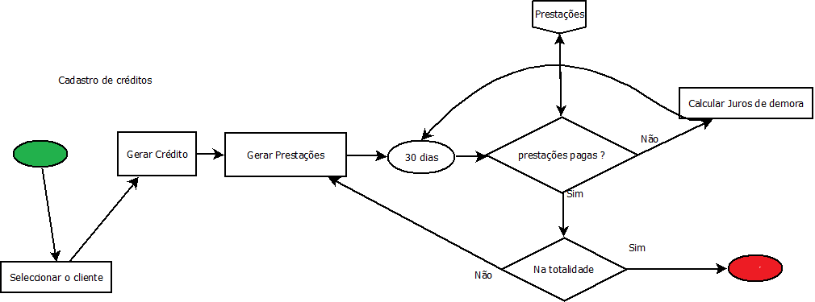

Fig. 10

### Prestações

As prestações são gerados automaticamente pelo sistema quando se faz o cadastro de um novo crédito.

#### Lançamento de pagamentos das prestações.

O sistema permite o lançamento de vários pagamentos correspondentes a uma prestação.

Para lançar um novo pagamento selecione o crédito em causa, no campo ***Prestações*** tem listado todas as prestações a serem pagas, selecione a prestação que pretende pagar, a seguir no submenu selecione a opção ***Novo Pagamento***, no campo ***Valor Pago*** digite o valor pago e selecione no campo ***Data de Pagamento*** a data que o pagamento foi efetivado, na campo ***Descrição***  pode lançar dados relativos ao pagamento. selecione a opção ***Choose File*** apara anexar o comprovativo de pagamento digitalizado, e clica no botão ***Create***, o sistema irá fazer o processamento de pagamento lançado, caso o valor em dívida seja superior ao valor pago, o sistema manter a prestação como estando em dívida, até que sejam lançados o valor remanescente com novos o respetivos juros de mora caso tenha ultrapassado a data prevista para o pagamento.

#### Lançamento de remissões

O sistema também permite a lançamento de valores de remissão, coso o cliente tenha sido beneficiado do perdão da parte de sua dívida. Entretanto esta operação só é permitido aos Administradores do sistema. O Processo de lançamento das remissões é semelhante ao processo de lançamento de pagamentos.

### Gestão de Utilizadores

Os administradores do sistema podem cadastrar novos utilizadores do sistema e atribuir-lhes os respetivos papais.

#### Cadastro de novo Utilizador do sistema

O link para aceder a gestação de Utilizadores encontra-se no sub-menu ***Settings***, localizado na menu preto do cabeçalho da aplicação do lado direito.

Para cadastrar um novo utilizador do sistema, selecione a opção ***Novo Utilizador***. Logo a seguir o sistema irá mostrar o formulário para o cadastro de novo utilizador. Selecione o usernane (Nome do utilizador) e a respetiva senha (password). Outros campos poderá deixa-los na opção padrão (default). Após o cadastro do cliente deverá recuar a submenu anterior para definir o perfil do novo utilizador.

#### Definição do Perfil do novo utilizador.

Após o cadastro do novo utilizador deverá se atribuir o respetivo perfil. De notar que a opção ***Definir Perfil do Novo(a) Utilizador,*** é irreversível.

### Taxas

O programa Taxas, localizado no Sub-menu ***Settings*** permite o laçamento de taxas a serem aplicados sobre os créditos.

#### Lançamento de nova Taxa

Para a criação da nova Taxa selecione a opção ***Novo(a) Taxa***, Nom campo *Nome,* crie uma designação da taxa. O campo *Valor,* corresponde ao valor mínimo da Taxa, portanto bastará preencher este campo e logo a seguir o percetual de juros sobre o valor. Os campos Valor Mínimoe o Valor Maximo,selecione a opção ON no campo Activo caso queira que o sistema aplique a nova tava imediatamente. Por último pressione o botão ***Create*** para salvar os dados.